UNIVERSIDAD MARIANO GÁLVEZ DE GUATEMALA

FACULTAD DE INGENIERÍA EN SISTEMAS DE INFORMACIÓN



**APLICACIÓN WEB DE UN SISTEMA DE GESTIÓN DE SERVICIOS INDUSTRIALES EN LA EMPRESA TECNOLUZICA UBICADA EN AMATITLÁN.**

BYRON MOISES TAJIBOY

GUATEMALA, OCTUBRE 2024.

UNIVERSIDAD MARIANO GÁLVEZ DE GUATEMALA

FACULTAD DE INGENIERÍA EN SISTEMAS DE INFORMACIÓN

**APLICACIÓN WEB DE UN SISTEMA DE GESTIÓN DE SERVICIOS INDUSTRIALES EN LA EMPRESA TECNOLUZICA UBICADA EN AMATITLÁN.**



TRABAJO DE GRADUACIÓN PRESENTADO POR:

**NOMBRE DEL ALUMNO**

PREVIO A OPTAR AL GRADO ACADEMICO DE:

**LICENCIADO EN INGENIERÍA EN SISTEMAS DE INFORMACIÓN Y CIENCIAS DE LA COMPUTACIÓN**

Y EL TITULO PROFESIONAL DE:

**INGENIERO EN SISTEMAS DE INFORMACIÓN Y CIENCIAS DE LA COMPUTACIÓN**

GUATEMALA, OCTUBRE 2024.

**AUTORIDADES DE LA FACULTAD Y ASESOR DEL TRABAJO DE GRADUACIÓN**

DECANO DE LA FACULTAD:

**ING. JORGE ALBERTO ARIAS TOBAR**

SECRETARIO DE LA FACULTAD:

**ING. M.A. HUGO ALBERTO HERNANDEZ SANTIZO**

ASESOR:

**ING. WILLIAM ESTUARDO ESCOBAR ARGUETA**

**REGLAMENTO DE TESIS**

**Artículo 8°: RESPONSABILIDAD**

Solamente el autor es responsable de los conceptos expresados en el trabajo de tesis. Su aprobación en manera alguna implica responsabilidad para la Universidad.

INDICE DEL DOCUMENTO

INDICE DE FIGURAS IX

INDICE DE TABLAS X

INTRODUCCION 11

RESUMEN 12

ABSTRACT 13

CAPITULO I - MARCO CONCEPTUAL 14

1.1. Tema 14

1.2. Justificación 14

1.3. Planteamiento del problema 14

1.4. Alcances 15

1.5. Antecedentes 15

1.5.1. Antecedentes Nacionales 15

1.5.2. Antecedentes Internacionales 16

1.6. Objetivos 18

1.6.1. Objetivo General 18

1.6.2. Objetivos Específicos 18

1.7. Preguntas de investigación 19

1.8. Prefactibilidad 19

1.9. Factibilidad 19

1.10. Viabilidad 20

CAPITULO II - MARCO METODOLOGICO 21

1.11. Hipótesis 21

1.12. Variables 21

1.12.1. Variables Dependientes 21

1.12.2. Variables Independientes 21

1.13. Indicadores 22

1.14. Supuestos 23

1.15. Técnica de investigación 23

1.15.1. Entrevistas 23

1.15.2. Cuestionarios 23

1.16. Instrumentos de investigación 24

1.17. Plan de análisis 24

1.17.1. Procesamiento de datos 24

1.17.2. Análisis comparativo 24

1.17.3. Análisis cualitativo 25

1.18. Cronograma de actividades 26

1.19. Recursos 27

1.19.1. Humanos 27

1.19.2. Materiales 27

1.19.3. Tecnológicos 27

1.19.4. Financieros 28

2. CAPITULO III - MARCO TEORICO 29

2.1. Lógica del negocio 29

2.1.1. Empresa de servicios Industriales 29

2.1.2. Servicios Industriales 29

2.1.3. Importancia del servicio industrial o mantenimiento. 29

2.1.4. Objetivo principal del servicio industrial o mantenimiento 30

2.1.5. Tipos de mantenimiento y servicios 30

2.2. Conceptos técnicos 31

2.2.1. Aplicación Web 31

2.2.2. Importancia de una Aplicación Web 31

2.2.3. Rentabilidad del negocio 32

2.2.4. Tipos de Aplicaciones Web 32

2.2.5. Arquitectura de una aplicación web 33

2.2.6. Metodologías Agiles 33

2.2.7. Versionamiento 34

2.2.8. Lenguajes de programación 34

2.2.9. Frameworks 34

2.2.10. Bases de datos 35

2.2.11. Arquitectura en la nube 35

2.3. Tema 4 Ensayo de relación entre marco conceptual, metodológico y trabajo de campo (proyecto tecnológico) 35

2.3.1. Ensayo Transformación digital desarrollo de una aplicación web para gestión de servicios industriales. 35

CAPITULO IV 37

3. ANALISIS Y DISEÑO 37

3.1. Análisis 37

3.1.1. Flujo de procesos organizacionales 37

3.1.2. Descripción y enfoque de la solución 39

3.1.3. Requerimientos 39

3.1.4. Roles 40

3.2. Diseño 41

3.2.1. Diagrama de casos de uso. 41

3.2.1. Arquitectura del sistema 44

3.2.2. Interfaz (Interacción humano computadora) 46

CAPITULO V 48

4. DESARROLLO 48

4.2. Gestión del desarrollo 48

4.2.1. Tecnología 49

4.2.2. Metodología 49

4.2.3. Recursos 49

4.3. Aseguramiento de la calidad 49

4.3.1. Elemento 1 (n) 49

4.4. Despliegues (Entregas) 49

4.4.1. Documentación 1 49

4.4.2. Documentación 2 (n) 49

CAPITULO VI 50

5. IMPLEMENTACION 50

5.2. Resultados de la implementación 50

5.3. Plan de adopción 50

5.4. Plan de capacitación 51

5.5. Manual de instalación y operación 51

6. CONCLUSIONES 52

7. RECOMENDACIONES 52

8. BIBLIOGRAFIA 53

9. ANEXOS 56

NDICE DE FIGURAS

Figura 1: PROCESO TECNOLUZICA 39

Figura 2: CASO DE USO INGRESO AL SISTEMA 42

Figura 3: FUNCIONES ADMINISTRADOR 43

Figura 4: FUNCIONES TECNICO 44

Figura 5: DIAGRAMA COMPONENTE 45

Figura 6: DIAGRAMA DE SECUENCIA 46

Figura 7: DIAGRAMA ENTIDAD-RELACION 47

Figura 8: DIAGRAMA DE ISHIWAKA 57

Figura 9: análisis f.o.d.a 58

Figura 10: pregunta sobre profesión 59

Figura 11: Utilidad del sistema de gestión de servicios 60

Figura 12: Mejoras con el sistema de gestión de servicios 61

Figura 13: Experiencia con sistemas de gestión de servicios 62

Figura 14: Desafíos en la implementación de sistemas 63

Figura 15: Impacto en la satisfacción del cliente 64

Figura 16: Importancia del sistema de gestión de servicios 65

Figura 17: Características importantes del sistema 66

Figura 18: Impacto en la colaboración interdepartamental 67

Figura 19: Beneficios esperados del sistema de gestión de servicios 68

Figura 20: Logo empresa Tecnolúzica 69

Figura 21: Aplicación web estática vs dinámica 70

Figura 22: Arquitectura Cliente-Servidor 71

Figura 23: Arquitectura de 3 capas 72

Figura 24: Arquitectura de microservicios 73

Figura 25: Marco de trabajo scrum 74

Figura 26: VERSIONAMIENTO 75

INDICE DE TABLAS

INTRODUCCION

Esta investigación tiene como objetivo desarrollar e implementar una aplicación web para la gestión de servicios industriales en la empresa Tecnolúzica, ubicada en Amatitlán. Desde su fundación en 2021, la empresa ha crecido rápidamente, pasando de un negocio individual a contar con un equipo de cinco técnicos especializados, lo que ha generado la necesidad de mejorar la organización y el seguimiento de las órdenes de trabajo. Actualmente, estos procesos se gestionan de manera manual, lo que ha causado problemas de coordinación y satisfacción del cliente. La aplicación propuesta busca optimizar la eficiencia operativa y mejorar estos aspectos.

El interés en este trabajo surge de la observación del crecimiento de Tecnolúzica y la complejidad creciente en la gestión de sus operaciones. Un sistema que automatice el seguimiento de órdenes de trabajo brindará a la empresa una ventaja competitiva. Además, este estudio pretende demostrar cómo una herramienta tecnológica puede transformar las operaciones de una pequeña empresa y aportar al desarrollo de software empresarial

.

RESUMEN

La presente investigación se enfoca en el diseño y propuesta de una aplicación web para gestionar los servicios industriales en Tecnolúzica, una empresa en Amatitlán. Desde su fundación en 2021, Tecnolúzica ha crecido rápidamente, pasando de un negocio unipersonal a un equipo de cinco técnicos especializados. Este crecimiento ha resaltado la necesidad de mejorar la organización y seguimiento de las órdenes de trabajo, actualmente manejadas manualmente, lo que ha generado problemas de coordinación y satisfacción del cliente.

La metodología incluyó una revisión exhaustiva de literatura y artículos relacionados con la gestión de servicios industriales y el uso de tecnologías web. Se realizaron cuestionarios y análisis de procesos internos para identificar las necesidades específicas de la empresa. Además, se empleó una metodología de investigación aplicada, con un enfoque descriptivo y exploratorio, que permitió el desarrollo de un diseño preliminar de la aplicación web. Se espera que esta herramienta optimice la eficiencia operativa, reduzca errores y mejore la precisión en la facturación, además de facilitar un mejor seguimiento de las interacciones con los clientes. Las conclusiones preliminares sugieren que la aplicación propuesta tiene el potencial de mejorar significativamente la satisfacción del cliente y la eficiencia operativa de Tecnolúzica.

ABSTRACT

This research focuses on the design and proposal of a web application to manage industrial services at Tecnolúzica, a company in Amatitlán. Since its foundation in 2021, Tecnolúzica has grown rapidly, transitioning from a sole proprietorship to a team of five specialized technicians. This growth has highlighted the need to improve the organization and tracking of work orders, currently managed manually, leading to coordination issues and customer satisfaction challenges.

The methodology included a comprehensive review of literature and articles related to industrial services management and the use of web technologies. Questionnaires and internal process analyses were conducted to identify the company's specific needs. Additionally, an applied research methodology was employed, with a descriptive and exploratory approach, which allowed for the development of a preliminary design of the web application. It is expected that this tool will optimize operational efficiency, reduce errors, enhance accuracy in billing, and facilitate better tracking of interactions with customers.

Preliminary conclusions suggest that the proposed application has the potential to significantly improve customer satisfaction and operational efficiency at Tecnolúzica.

CAPITULO I - MARCO CONCEPTUAL

# Tema

El proyecto busca desarrollar una aplicación web para gestionar los servicios industriales de Tecnolúzica en Amatitlán. Se basa en un análisis de las necesidades específicas de la empresa y se determinó que una aplicación web sería la solución más completa y sostenible. Se utilizará la matriz de Ishikawa para analizar las causas y efectos de los problemas en la gestión de servicios industriales como se puede ver en la **Figura 1** en Anexos**.**

# Justificación

La creciente demanda de servicios y mantenimientos en el sector industrial ha incrementado la complejidad de la gestión de estos servicios. Este fenómeno responde al avance tecnológico, la globalización de los mercados y la búsqueda constante de eficiencia. A pesar de este crecimiento, muchas empresas enfrentan dificultades significativas en la coordinación de actividades y la entrega oportuna de los servicios.

Errores recurrentes en la gestión de órdenes de trabajo, junto con retrasos en la entrega de servicios, evidencian una falta de alineación entre las expectativas del cliente y la capacidad de respuesta de las empresas. Estos problemas impactan negativamente la satisfacción del cliente y la reputación de las empresas, comprometiendo su competitividad en el mercado. Por lo tanto, es imprescindible mejorar la gestión de servicios para garantizar una mayor eficiencia operativa, satisfacción del cliente y asegurar la viabilidad a largo plazo de las empresas del sector industrial.

# Planteamiento del problema

Tecnolúzica, una empresa ubicada en Amatitlán ha crecido rápidamente desde su fundación en 2021, expandiéndose de un negocio individual a un equipo de cinco técnicos especializados en servicios industriales. No obstante, este crecimiento ha traído consigo problemas operativos, en particular la falta de un sistema automatizado para gestionar las órdenes de trabajo.

Actualmente, la gestión de órdenes se realiza manualmente, lo que ha generado diversos inconvenientes. En los últimos 12 meses, más del 20% de las órdenes han tenido errores en la facturación, provocando retrasos en los cobros de hasta dos semanas. Además, el 15% de las órdenes han quedado sin seguimiento adecuado, afectando la satisfacción del cliente. Asimismo, el equipo ha experimentado un aumento en la complejidad de la coordinación, lo que ha resultado en un 25% de retrasos en la entrega de servicios.

La falta de un sistema centralizado para coordinar las actividades del equipo está limitando el crecimiento y la competitividad de Tecnolúzica. Implementar una solución tecnológica que automatice la gestión de órdenes de trabajo es esencial para optimizar los procesos operativos, mejorar la eficiencia y aumentar la satisfacción del cliente.

# Alcances

El alcance del proyecto comprende el diseño, desarrollo e implementación de un sistema de gestión de servicios industriales. Este sistema permitirá gestionar, optimizar, mejorar el seguimiento y registro de los servicios prestados, y aumentar la eficiencia operativa y la rentabilidad del negocio. El proyecto también incluye la capacitación del personal en el uso efectivo del sistema

# Antecedentes

# Antecedentes Nacionales

1. Hernández (2008) realizó un estudio sobre sistemas de visión artificial en Guatemala, enfocado en el control de calidad en industrias. Su objetivo fue explorar tecnologías para implementar estos sistemas. La investigación abarcó diversas industrias y empleó herramientas como la conversión digital y la segmentación. Se aplicó el Análisis de Componentes Principales (ACP) y métodos de segmentación en blanco, negro y color. Concluyó que, en Guatemala, este campo es emergente, ya que muchas empresas aún realizan procesos de forma manual, pero podrían automatizarse para mejorar la calidad del producto. Se sugiere cambiar la perspectiva y considerar la inversión en sistemas de visión artificial como una medida para reducir costos financieros a largo plazo.
2. Monterroso (2016). Comenta que es crucial contar con sistemas automatizados para gestionar productos y optimizar procesos, ya que los controles manuales son lentos y no ofrecen reportes precisos para la toma de decisiones. La implementación de un sistema web brinda un mayor control sobre las operaciones, permitiendo obtener información precisa y rápida para generar informes que minimicen errores y mejoren el servicio al cliente, además de proporcionar control de la información desde cualquier ubicación. En Guatemala, la tecnología juega un papel fundamental, y las empresas pueden aprovecharla para aumentar la productividad a corto y largo plazo, beneficiando tanto a los empresarios como a los usuarios.
3. Galicia (2011). Se dedicó a diseñar e implementar un sitio web destinado al control de inventarios, basándose en los requisitos obtenidos de una empresa específica. Su investigación reveló que la implementación de este sitio web permitió un notable avance en el control de inventarios, reduciendo significativamente los errores de facturación y facilitando un seguimiento más preciso de las ganancias generadas. Además, gracias a esta herramienta, la empresa pudo tomar decisiones de manera más oportuna y eficiente. Este estudio destaca la importancia de la tecnología en la mejora de procesos empresariales y en la toma de decisiones estratégicas.

# Antecedentes Internacionales

1. Zambrano Estrada Katerine Lilybeth (2017), propone un Sistema de Gestión Integral Web para el taller automotriz "Marcelo" con el fin de mejorar la productividad, reducir tiempos de espera y ofrecer mejores resultados para la empresa y sus clientes. La falta de un sistema eficiente se identifica como el principal problema, abordado mediante una metodología empírica respaldada por encuestas a clientes, con un enfoque estadístico, matemático y tecnológico.
2. Torres, F., Ballesteros, F., & Villa, M. (2012) afirma los beneficios que se obtienen al implementar un sistema de inventarios manejados por el vendedor, la sincronización/coordinación que se obtiene entre el productor – vendedor es fenomenal, puesto que los niveles de abastecimiento mejoran gradualmente y por ende, la satisfacción del cliente incrementa. Al implementar una gestión de inventarios manejada por el vendedor, se obtiene reducción de costos en toda la cadena de suministros, reducción de costos en el control y administración de inventarios.
3. Cornao (2012), Se basa en la implementación de un sistema tecnológico en una organización conlleva cambios tanto estructurales como culturales. Estos cambios pueden perturbar la percepción de la realidad de los involucrados y generar la sensación de pérdida de control. Las pymes modernas con sistemas de comunicación sólidos son más aptas para enfrentar estos cambios con menor resistencia, mientras que las estructuras empresariales más antiguas pueden experimentar mayores dificultades en la implantación del sistema y requerir un esfuerzo adicional para alcanzar los objetivos deseados.
4. Brendon V. Ridge (2023), comenta que las aplicaciones web son esenciales para empresas y usuarios individuales en la era digital actual, ofreciendo accesibilidad, actualizaciones sencillas, versatilidad, integración y escalabilidad. Su papel en la conectividad y la eficiencia en línea es fundamental para el desarrollo y el éxito en el mundo digital.
5. Palacios (2014) propone diseñar e implementar un sistema automatizado de gestión de inventario y facturación para la empresa F y F. Este sistema personalizado busca mejorar la eficiencia en el control de inventarios y facturación mediante un análisis de los procesos actuales y el desarrollo de software específico para las necesidades de la empresa.
6. Díaz Yuiján & Hernández Ramos (2014) se enfoca en la aplicación de los principios de “*ITIL*” en una empresa privada de salud. Su propósito principal es mejorar la gestión de servicios de “*TI*”, específicamente en la resolución de incidencias, gestión de peticiones y la operación del service desk. Tras implementar estos procesos, observaron resultados favorables, como una operatividad del 97.29% y una reducción del 85.98% en el tiempo de atención al cliente. Esto se tradujo en un aumento notable en la satisfacción del cliente, que pasó del 29.09% al 80.73%. Concluyen que al alinear los servicios con las necesidades del negocio y priorizar eficazmente los requerimientos de los usuarios, se logra mejorar la productividad, reducir costos y aumentar la satisfacción del usuario.

# Objetivos

# Objetivo General

Diseñar y desarrollar e implementar una aplicación web que mejore el proceso de gestión de servicios de Tecnolúzica, Optimizar los procesos de facturación y seguimiento de servicios para mejorar la eficiencia operativa y la rentabilidad del negocio.

# Objetivos Específicos

1. Desarrollar e implementar un sistema de registro, que permita documentar de manera detallada todos los servicios prestados incluyendo fechas, tipos de servicios, clientes atendidos, y cualquier incidencia relevante.
2. Establecer un proceso de seguimiento automatizado para todas las órdenes de trabajo, asegurando que se registren adecuadamente los avances, los tiempos de ejecución, recursos utilizados, y cualquier cambio o modificación realizada durante la prestación del servicio.
3. Capacitar al personal de Tecnolúzica en el uso efectivo del nuevo sistema de gestión de servicios industriales, proporcionando formación sobre cómo registrar correctamente los servicios, utilizar las herramientas de seguimiento y resolver posibles problemas o incidencias.
4. Implementar un sistema automatizado de cotización y gestión de órdenes de trabajo para reducir los tiempos de respuesta y atención a las solicitudes de servicios.

# Preguntas de investigación

* ¿Existen otros métodos de cobro de los servicios prestados además de los depósitos, considerando que la generación de facturas es manual?
* ¿Cuál es la clasificación de técnicos para la realización de los servicios y mantenimientos?
* ¿En qué medida dependen los técnicos de servicios externos para llevar a cabo ciertos servicios específicos dentro de la industria de servicios industriales?

.

# Prefactibilidad

Ante la oportunidad de mejorar su eficiencia y calidad de servicio, Tecnolúzica ha decidido explorar cambios significativos. Esto implica evaluar su situación actual a través de un análisis para obtener más detalles sobre este análisis (ver **Figura 2** en Anexos).

# Factibilidad

El proyecto de implementación del sistema de gestión de servicios industriales es factible gracias a la disponibilidad de recursos tanto informativos como financieros. Se tiene acceso a la información necesaria y un profundo conocimiento de los servicios industriales que ofrece, lo que facilita la adaptación del sistema a sus necesidades. Además, cuenta con los recursos financieros necesarios para invertir en el desarrollo e implementación del sistema, lo que garantiza que no habrá limitaciones económicas que afecten el proyecto. En resumen, la combinación de acceso a la información y recursos financieros hace que el proyecto sea viable y pueda ejecutarse con éxito para esto se realiza un presupuesto (ver **Tabla 1** en Anexos).

.

# Viabilidad

* Viabilidad Técnica: La implementación del sistema de gestión de servicios industriales se apoya en un profundo conocimiento de los servicios industriales que se realizan, así como en el acceso a la información necesaria y al campo de estudio pertinente. Esto asegura una sólida base técnica para adaptar la solución tecnológica a las necesidades específicas de la empresa.
* Viabilidad Económica: La empresa cuenta con los recursos financieros necesarios para invertir en el desarrollo e implementación del sistema de gestión de servicios industriales, lo que garantiza que no habrá limitaciones económicas que afecten la viabilidad del proyecto.
* Viabilidad Operativa: Tecnolúzica está altamente motivada para mejorar su gestión de servicios industriales, reconociendo la importancia de un mejor control para alcanzar el éxito empresarial. Esta motivación y compromiso aseguran una adecuada operatividad en la implementación del sistema, así como una disposición para adaptarse y mejorar continuamente en busca de la excelencia operativa.

CAPITULO II - MARCO METODOLOGICO

## Hipótesis

La implementación de un sistema de gestión de servicios industriales en Tecnolúzica reducirá los errores recurrentes en la facturación y mejorará el seguimiento y registro de servicios, lo que resultará en la mejora de la eficiencia operativa, incrementará la satisfacción del cliente, reducirá costos y tiempos en la ejecución de los servicios, facilitará la toma de decisiones.

## Variables

# Variables Dependientes

* Eficiencia en la prestación de servicios: Representa el grado de eficiencia y reducción de tiempo alcanzado en la entrega de servicios a través del sistema web para la gestión de servicios industriales en Tecnolúzica.

# Variables Independientes

* Capacitación del personal: Se refiere al nivel de capacitación y habilidades del personal en el uso del sistema web para la gestión de servicios industriales en Tecnolúzica.
* Uso de sistema web para gestión de servicios industriales: Indica la utilización del sistema para automatización de procesos de facturación y registro de los servicios brindados.
* Reducción de tiempos de espera: Indica el grado en que se reducen los tiempos de espera en el proceso de prestación de servicios industriales en Tecnolúzica, lo que puede estar influenciado por la eficacia del sistema implementado.

## Indicadores

* Indicador de eficiencia en el proceso de gestión de servicios: este indicador mide la eficiencia operativa al comparar el tiempo invertido en la gestión manual frente a la automatizada mediante el sistema web. La reducción del tiempo se calcula como un porcentaje, y refleja la rapidez con la que el sistema optimiza la coordinación y el seguimiento. Un alto porcentaje de reducción indicaría un aumento significativo en la eficiencia operativa, permitiendo a los empleados enfocarse en tareas más estratégicas.
* Indicador de optimización de recursos: este indicador analiza el impacto del sistema web en la optimización de los recursos materiales y humanos, evaluando la capacidad de reducir la redundancia y mejorar la asignación de recursos. Se mide en términos porcentuales, y una disminución refleja un uso más eficiente de los recursos, lo que también puede traducirse en ahorros de costos y una mejor sostenibilidad operativa
* Indicador de satisfacción del cliente: este indicador evalúa la experiencia del cliente con la calidad y puntualidad del servicio prestado. Utiliza encuestas que recogen una puntuación promedio en una escala definida (por ejemplo, de 1 a 5). Un aumento en la puntuación media tras la implementación del sistema web indicaría mejoras tanto en la calidad percibida como en la entrega puntual de los servicios. Este indicador no solo refleja el éxito en términos de satisfacción, sino que también puede predecir la lealtad del cliente y la repetición de negocios.
* Indicador de precisión en la gestión de servicios: este indicador mide la precisión en la gestión de los servicios, comparando la tasa de errores o discrepancias en la fase operativa antes y después de la implementación del sistema. Se expresa en porcentaje de reducción de errores, donde una disminución refleja mejoras en la exactitud y confiabilidad del sistema web frente a los métodos manuales. La reducción de errores implica una mejor toma de decisiones, menores correcciones, y mayor satisfacción tanto del cliente como de los operarios.

## Supuestos

* Supuesto de viabilidad económica: cuenta con los recursos financieros necesarios para invertir en la implementación del sistema web de gestión de servicios industriales, incluyendo licencias de software, desarrollo y mantenimiento.
* Supuesto de disponibilidad de personal capacitado: Tecnolúzica cuenta con personal capacitado o que puede ser capacitado para utilizar y administrar el sistema web de gestión de servicios industriales.
* Supuesto de apoyo de la alta dirección: la alta dirección de Tecnolúzica está comprometida con la implementación del sistema web y proporcionará el apoyo necesario en términos de recursos financieros, tiempo y respaldo organizacional.

## Técnica de investigación

# Entrevistas

Se pueden realizar entrevistas estructuradas o semiestructuradas a los  
trabajadores de Tecnolúzica para obtener información cualitativa sobre  
su experiencia con el sistema de gestión de servicios. Esto permitirá explorar su percepción, satisfacción y sugerencias de mejora.

# Cuestionarios

Diseñar cuestionarios estructurados para recopilar información  
cuantitativa sobre la efectividad del sistema de gestión de servicios. Incluyendo la facilidad del uso del sistema recopilación de datos acerca de un sistema de gestión de servicios industriales (ver **Figura 3** a **Figura 11** en Anexos).

## Instrumentos de investigación

* Cuestionario estructurado: Se elaborará un cuestionario estructurado para recopilar información sobre la eficiencia y calidad del proceso de gestión de servicios industriales en Tecnolúzica. Este cuestionario contendrá preguntas detalladas sobre diversos aspectos del proceso, como la documentación de servicios, tiempos de ejecución, satisfacción del cliente y cualquier otro aspecto relevante para evaluar la efectividad del sistema.
* Entrevistas semiestructuradas: Se llevarán a cabo entrevistas semiestructuradas con el personal de Tecnolúzica, incluyendo tanto a técnicos como a clientes. Estas entrevistas permitirán obtener información cualitativa sobre la experiencia y conocimientos del equipo en relación con el proceso de gestión de servicios industriales. Se explorarán prácticas actuales, desafíos enfrentados y posibles sugerencias de mejora para optimizar el proceso de gestión de servicios.

## Plan de análisis

# Procesamiento de datos

* Organizar y preparar los datos recopilados del sistema de gestión de servicios industriales.
* Codificar las variables relevantes, asegurando consistencia y claridad en la estructura de los datos.
* Limpiar los datos para eliminar posibles errores o inconsistencias.
* Crear una base de datos o archivo estructurado que facilite el análisis posterior.

# Análisis comparativo

* Comparar los datos de diferentes períodos de tiempo para identificar cambios antes y después de la implementación del sistema de gestión.
* Comparar la eficiencia en la prestación de servicios entre diferentes departamentos de Tecnolúzica.
* Identificar diferencias o tendencias en la gestión de servicios antes y después de la implementación del sistema.

# Análisis cualitativo

* Realizar un análisis cualitativo de datos recopilados a través de entrevistas con el personal de Tecnolúzica.
* Identificar patrones, temas o categorías emergentes en las percepciones y experiencias del personal sobre el sistema de gestión.
* Profundizar en las percepciones de los clientes sobre la calidad y puntualidad de los servicios recibidos a través de comentarios abiertos o encuestas de satisfacción.

## Cronograma de actividades

|  |  |  |  |  |  |  |  |  |  |  |  |  |  |  |  |  |  |  |  |  |  |  |  |
| --- | --- | --- | --- | --- | --- | --- | --- | --- | --- | --- | --- | --- | --- | --- | --- | --- | --- | --- | --- | --- | --- | --- | --- |
| **No** | **Actividad** | **Inicio** | **Fin** | **Julio** | | | | **Agosto** | | | | **Septiembre** | | | | **Octubre** | | | | **Noviembre** | | | |
| **S1** | **S2** | **S3** | **S4** | **S1** | **S2** | **S3** | **S4** | **S1** | **S2** | **S3** | **S4** | **S1** | **S2** | **S3** | **S4** | **S1** | **S2** | **S3** | **S4** |
| 1 | Conceptualización del proyecto | 06/07/24 | 11/07/24 |  |  |  |  |  |  |  |  |  |  |  |  |  |  |  |  |  |  |  |  |
| 2 | Identificación del problema y propuesta de solución | 13/07/24 | 24/07/24 |  |  |  |  |  |  |  |  |  |  |  |  |  |  |  |  |  |  |  |  |
| 3 | Planificación del proyecto | 26/07/24 | 31/07/24 |  |  |  |  |  |  |  |  |  |  |  |  |  |  |  |  |  |  |  |  |
| 4 | Marco Teórico | 03/08/24 | 28/08/24 |  |  |  |  |  |  |  |  |  |  |  |  |  |  |  |  |  |  |  |  |
| 5 | Diseño de la investigación | 01/09/24 | 11/09/24 |  |  |  |  |  |  |  |  |  |  |  |  |  |  |  |  |  |  |  |  |
| 6 | Trabajo de campo | 13/09/24 | 16/09/24 |  |  |  |  |  |  |  |  |  |  |  |  |  |  |  |  |  |  |  |  |
| 7 | Análisis de resultados | 21/09/24 | 10/10/24 |  |  |  |  |  |  |  |  |  |  |  |  |  |  |  |  |  |  |  |  |
| 8 | Elaboración del modelo | 12/10/24 | 17/10/24 |  |  |  |  |  |  |  |  |  |  |  |  |  |  |  |  |  |  |  |  |
| 9 | Consolidación del informe de investigación | 19/10/24 | 06/11/24 |  |  |  |  |  |  |  |  |  |  |  |  |  |  |  |  |  |  |  |  |
| 10 | Revisiones y cambios | 09/11/20 | 27/11/20 |  |  |  |  |  |  |  |  |  |  |  |  |  |  |  |  |  |  |  |  |

## Recursos

## Humanos

* Investigador Principal: Responsable de la planificación, ejecución y redacción de la tesis sobre la implementación del sistema de gestión de servicios industriales en Tecnolúzica
* Asesor Académico: Experto en el campo de estudio que brinda orientación y asesoramiento durante el desarrollo de la investigación.
* Personal de Tecnolúzica: Colaboradores que proporcionan acceso a la información y conocimientos especializados sobre las operaciones industriales de la empresa.

## Materiales

* Equipamiento de Almacenamiento: Incluyendo estanterías y otros elementos necesarios para el almacenamiento eficiente de los productos industriales.
* Equipos de Computación: Para acceder y utilizar el sistema de gestión de servicios industriales.
* Espacio Físico: Oficinas o áreas de trabajo adecuadas para llevar a cabo la investigación y el desarrollo del proyecto.

## Tecnológicos

* Servidores y Alojamiento Web: Necesarios para hospedar el sistema de gestión de servicios en línea.
* Software de Desarrollo: Herramientas y programas informáticos para diseñar, programar y probar el sistema.
* Computadoras: Para acceder al sistema y realizar tareas relacionadas con la gestión de servicios.

## Financieros

* Presupuesto para Desarrollo de Software: Incluyendo costos de contratación de programador.
* Gastos de Implementación: Para la instalación y configuración del sistema en las instalaciones de Tecnolúzica.
* Capacitación del Personal: Costos asociados con la formación del personal en el uso del nuevo sistema

1. CAPITULO III - MARCO TEORICO
   1. Lógica del negocio
      1. Empresa de servicios Industriales

Tecnolúzica, ubicada en Amatitlán creada en el 2021, se dedica a proporcionar una amplia gama de servicios y mantenimientos industriales a diversas empresas y clientes. Su oferta de servicios incluye mantenimiento eléctrico para maquinaria industrial, automatización de procesos industriales, y servicios de mecánica industrial. Además, Tecnolúzica realiza instalaciones eléctricas tanto residenciales como industriales, y también automatizaciones.

Dentro de su portafolio, también se destacan la instalación de cámaras de seguridad, redes informáticas, y servicios de torno. Adicionalmente, Tecnolúzica ofrece soluciones en aire acondicionado, montaje de tabla yeso, y servicios de soldadura. Esta diversidad en su gama de servicios permite a la empresa abordar múltiples necesidades industriales y residenciales, consolidando su posición en el mercado como un proveedor integral de soluciones técnicas y de mantenimiento. El logo de la empresa se puede observar en la **Figura 12** en los Anexos.

## Servicios Industriales

Un servicio industrial se refiere a las actividades y operaciones de mantenimiento, reparación, instalación, y optimización que se realizan en maquinaria, equipos, y sistemas utilizados en entornos industriales. Estos servicios abarcan desde el mantenimiento preventivo y correctivo de maquinaria pesada, hasta la implementación de sistemas de automatización y control de procesos industriales. Además, incluyen la instalación de infraestructuras eléctricas, mecánicas y de comunicación, así como servicios especializados como soldadura y manejo de aire acondicionado (Javier, 2013).

## Importancia del servicio industrial o mantenimiento.

La importancia del servicio industrial radica en su capacidad para garantizar la continuidad y eficiencia de las operaciones en las plantas de producción y otros entornos industriales. Un adecuado mantenimiento y actualización de los equipos industriales minimiza los tiempos de inactividad, reduce el riesgo de fallos operativos, y extiende la vida útil de los activos. Además, contribuye a la seguridad de los trabajadores al asegurar que las máquinas y sistemas funcionen correctamente y cumplan con las normativas vigentes. En un mercado competitivo, la eficiencia operativa que ofrecen los servicios industriales puede significar una ventaja crucial para las empresas (Javier, 2013; Díaz Yuiján & Hernández Ramos, 2014; Pintelon & Gelders, 1992).

## Objetivo principal del servicio industrial o mantenimiento

El objetivo principal del servicio industrial es maximizar la eficiencia operativa y la productividad de los equipos y sistemas industriales, asegurando su óptimo funcionamiento y prolongando su vida útil. Esto se logra mediante un enfoque preventivo y correctivo, que incluye inspecciones regulares, mantenimiento planificado, reparaciones oportunas, y mejoras continuas en los procesos y tecnologías utilizadas. Además, busca minimizar el impacto de cualquier interrupción no planificada, garantizando así la continuidad de las operaciones y la seguridad en el entorno laboral (Javier, 2013; Rodríguez, 2011).

## Tipos de mantenimiento y servicios

Mantenimiento correctivo se lleva a cabo después de que una falla o avería ha ocurrido. Su objetivo es restaurar el funcionamiento normal de la maquinaria o equipo lo más rápido posible. Es una estrategia reactiva que puede implicar reparaciones, reemplazos de componentes o ajustes necesarios para que el equipo vuelva a operar (Javier, 2013).

El mantenimiento preventivo se realiza de manera regular y planificada con el objetivo de prevenir fallas antes de que ocurran. Incluye inspecciones, ajustes, limpieza, lubricación y reemplazo de piezas desgastadas. Este tipo de mantenimiento está programado según intervalos de tiempo o ciclos de uso (Romero, 2016; Smith & Hawkins, 2004).

El mantenimiento predictivo utiliza técnicas y herramientas de monitoreo como la termografía, análisis de vibraciones y ultrasonidos para prever y anticipar fallas. Se enfoca en identificar señales de desgaste o problemas antes de que resulten en fallos importantes (Ruiz, 2018).

El mantenimiento proactivo se centra en identificar y corregir las causas raíz de los problemas que pueden causar fallas en los equipos. Incluye el análisis de modos de falla, efectos y criticidad (FMECA) y busca mejorar los procesos y las condiciones de operación para minimizar las fallas futuras (Hernández, 2018; Moubray, 1997).

## Conceptos técnicos

## Aplicación Web

Una aplicación web es un programa que se ejecuta en un servidor remoto y se accede a través de un navegador web. Estas aplicaciones permiten a los usuarios interactuar con datos y funcionalidades desde cualquier dispositivo con conexión a internet, eliminando la necesidad de instalar software en equipos locales (Blanco, 2017). En el contexto de la gestión de servicios industriales, una aplicación web permite centralizar la administración de órdenes de trabajo, facturación y la comunicación con los técnicos en campo, mejorando la eficiencia y reduciendo errores derivados de la gestión manual.

## Importancia de una Aplicación Web

La automatización de procesos y la centralización de datos a través de una aplicación web disminuyen el tiempo y el esfuerzo requeridos para realizar tareas administrativas, permitiendo a los empleados dedicarse a actividades de mayor valor agregado. Además, una aplicación web puede ofrecer una interfaz intuitiva y personalizada, mejorando la satisfacción del cliente y promoviendo la fidelidad, lo que se traduce en mayores ingresos. Al estar disponible en línea, permite a las empresas alcanzar un público más amplio, potencialmente global, sin necesidad de una presencia física en múltiples ubicaciones (Martínez, 2016). Esto ayudando a las empresas a tomar decisiones informadas y estratégicas para optimizar sus productos y servicios (Blanco, 2017).

## Rentabilidad del negocio

Implementar una aplicación web puede aumentar significativamente la rentabilidad de un negocio. Mejora la eficiencia operativa al automatizar procesos y centralizar datos, reduciendo el tiempo en tareas administrativas y permitiendo a los empleados enfocarse en actividades más valiosas. Además, una interfaz amigable y personalizada eleva la satisfacción y lealtad del cliente, incrementando los ingresos. Al estar disponible en línea, amplía el alcance del mercado sin necesidad de presencia física en múltiples ubicaciones. También, las herramientas de análisis integradas proporcionan datos valiosos sobre el comportamiento de los usuarios, facilitando decisiones estratégicas para optimizar productos y servicios (García, 2015).

## Tipos de Aplicaciones Web

* Aplicaciones estáticas: Estas aplicaciones ofrecen contenido fijo y no interactivo. Son adecuadas para casos donde la información no necesita actualizarse con frecuencia y la interactividad es limitada (Blanco, 2017).
* Aplicaciones dinámicas: Permiten la interacción del usuario y la generación de contenido en tiempo real. Utilizan tecnologías del lado del servidor para procesar datos y generar contenido dinámico en respuesta a las acciones del usuario (Hernández, 2018).
* Aplicaciones de una sola página (SPA): Este tipo de aplicación carga una sola página html inicialmente y luego actualiza dinámicamente su contenido según las interacciones del usuario, sin necesidad de recargar la página completa. Esto proporciona una experiencia de usuario más fluida y rápida (Navarrete, 2019).

Como se puede ver existen diferencias que caracterizan los tipos de aplicaciones (ver **Figura 13** en Anexos), nos muestra la diferencia visual de una página estática y una dinámica.

## Arquitectura de una aplicación web

* Arquitectura de Cliente-Servidor: según Fernández (2019), en este modelo, los sistemas están divididos en dos partes principales, el cliente que solicita servicios y el servidor que proporciona los servicios solicitados. Esta arquitectura permite una distribución clara de responsabilidades y es común en aplicaciones web (ver **Figura 14** en Anexos).
* Arquitectura de Tres Capas: Pérez (2020), comenta que la arquitectura divide la aplicación en tres capas principales: la capa de presentación (interfaz de usuario), la capa de lógica de negocio (procesamiento de datos) y la capa de datos (almacenamiento y recuperación de información). Esto facilita la escalabilidad, mantenibilidad y reutilización del código (ver **Figura 15** en Anexos).
* Arquitectura de Microservicios: según Laudon & Laudon (2018) esto divide una aplicación en servicios independientes y escalables, cada uno ejecutando un proceso único y comunicándose a través de interfaces bien definidas. Esto permite un desarrollo, despliegue y escalabilidades más flexibles (ver **Figura 16** en Anexos).

## Metodologías Agiles

Según Alonso (2021), las metodologías ágiles como scrum y kanban son enfoques flexibles y colaborativos para la gestión de proyectos de desarrollo de software, scrum se centra en equipos autogestionados que trabajan en ciclos cortos llamados "sprints", mientras que kanban utiliza un tablero visual para mejorar el flujo de trabajo. Ambas metodologías priorizan la adaptabilidad, la entrega continua de valor al cliente y la mejora constante del proceso, lo que permite a los equipos responder rápidamente a los cambios y colaborar de manera efectiva para lograr los objetivos del proyecto (ver **Figura 17** en Anexos).

## Versionamiento

Rodríguez, M. (2019) Asegura que el versionamiento es crucial en el desarrollo de software, permitiendo gestionar cambios en el código fuente de manera organizada y eficiente. Utilizando sistemas de control de versiones como Git, los equipos pueden registrar y controlar cada modificación, facilitando la colaboración, la reversión de cambios y la coordinación entre desarrolladores. Esto asegura un desarrollo más estructurado, con un historial claro de modificaciones, lo que promueve la estabilidad, la colaboración y la calidad del software (ver **Figura 18** en Anexos).

## Lenguajes de programación

Los lenguajes de programación son herramientas fundamentales en el desarrollo de software, cada uno con sus propias características y usos específicos. Java es ampliamente utilizado en el desarrollo de aplicaciones empresariales y web, destacándose por su portabilidad y robustez. C# es preferido en el desarrollo de aplicaciones para el ecosistema Microsoft, especialmente en entornos de desarrollo de juegos y aplicaciones de escritorio. HTML y CSS son esenciales para la construcción y el diseño de páginas web, determinando la estructura y la presentación visual, respectivamente. JavaScript, por otro lado, es el lenguaje de programación fundamental para la interactividad en el lado del cliente en las páginas web, permitiendo crear experiencias dinámicas y responsivas para los usuarios. Cada uno de estos lenguajes desempeña un papel crucial en el panorama del desarrollo de software, adaptándose a diversas necesidades y requisitos de proyectos (Blanco, 2017; García F, 2015).

## Frameworks

Los frameworks son conjuntos de herramientas y librerías que proporcionan una estructura para el desarrollo de aplicaciones. Simplifican tareas comunes y promueven buenas prácticas de programación. Ejemplos populares incluyen Django y Flask para Python, Express.js, Angular para JavaScript, y Spring para Java (Alonso M, 2021).

## Bases de datos

Las bases de datos son sistemas de almacenamiento que permiten a las aplicaciones guardar y recuperar datos de manera eficiente. Existen bases de datos relacionales, como MySQL y PostgreSQL, que organizan los datos en tablas con relaciones, y bases de datos no relacionales, como MongoDB y Firebase, que almacenan datos en formato de documentos o pares clave-valor (Hernández J, 2018).

## Arquitectura en la nube

La arquitectura en la nube se refiere a la infraestructura y servicios que permiten a las aplicaciones ejecutarse en la nube. IaaS (Infraestructura como Servicio) ofrece recursos básicos de cómputo, almacenamiento y redes, como Amazon EC2 y Microsoft Azure. PaaS (Plataforma como Servicio) proporciona un entorno completo para el desarrollo y despliegue de aplicaciones, como Google App Engine y Heroku. SaaS (Software como Servicio) ofrece aplicaciones completas accesibles a través de internet (Martínez, 2016; Fernández A, 2019).

## Tema 4 Ensayo de relación entre marco conceptual, metodológico y trabajo de campo (proyecto tecnológico)

## Ensayo Transformación digital desarrollo de una aplicación web para gestión de servicios industriales.

En el proyecto titulado "Aplicación web de un sistema de gestión de servicios industriales en la empresa Tecnolúzica, ubicada en Amatitlán", se presenta una integración coherente y fundamentada del marco conceptual, metodológico y el trabajo de campo.

El marco conceptual se enfoca en identificar los problemas de gestión de servicios industriales, destacando la falta de un sistema organizado para registrar y seguir las órdenes de trabajo. Para analizar las causas y efectos de estos problemas, se utiliza la matriz de Ishikawa. Además, se realiza un estudio de prefactibilidad y viabilidad para confirmar que el proyecto es factible. La hipótesis establecida plantea que un sistema de gestión de servicios industriales reducirá los errores en la facturación y mejorará la eficiencia operativa. Se definen variables dependientes (eficiencia en la prestación de servicios) e independientes (capacitación del personal y uso del sistema web) y se emplean cuestionarios para la recolección de datos.

El trabajo de campo abarca el desarrollo, implementación y evaluación del sistema de gestión, junto con la capacitación del personal. Se recopilan datos antes y después de la implementación para medir el impacto en la eficiencia operativa y la satisfacción del cliente. Esta integración de componentes asegura una investigación sólida y bien fundamentada, con el potencial de mejorar significativamente la gestión de servicios industriales en Tecnolúzica.

CAPITULO IV

1. ANALISIS Y DISEÑO

## **Análisis**

## Flujo de procesos organizacionales

El flujo de procesos organizacionales en Tecnolúzica involucra las actividades necesarias para gestionar una solicitud de servicio desde su inicio hasta su conclusión. Actualmente, este proceso se gestiona de forma manual, lo que ha resultado en ineficiencias como retrasos en la asignación de técnicos, errores en la facturación y falta de seguimiento adecuado de los servicios prestados

.

La implementación de una solución digital automatizará y optimizará estos procesos, lo que permitirá un mejor control y coordinación. A continuación, se describen los pasos clave del flujo de procesos en el sistema propuesto:

* **Solicitud de servicio**: El cliente realiza una solicitud detallada del servicio requerido.
* **Evaluación de la solicitud**: El sistema verifica automáticamente la disponibilidad de técnicos y evalúa el tipo de servicio solicitado.
* **Asignación de técnico**: El sistema asigna de forma automática el técnico adecuado en función de su disponibilidad y especialización.
* **Ejecución del servicio**: El técnico asignado realiza el trabajo y actualiza el estado del servicio en el sistema, permitiendo a los supervisores y clientes monitorear el progreso en tiempo real.
* **Control de calidad**: Un supervisor o el sistema realiza una revisión del servicio completado para garantizar la calidad del trabajo.
* **Facturación**: El sistema genera automáticamente una factura basada en los servicios prestados y envía el documento al cliente.
* **Cierre del servicio**: Al completar el servicio y la facturación, el sistema cierra la orden de trabajo y archiva los datos para futuras referencias o análisis.

Figura 1: PROCESO TECNOLUZICA

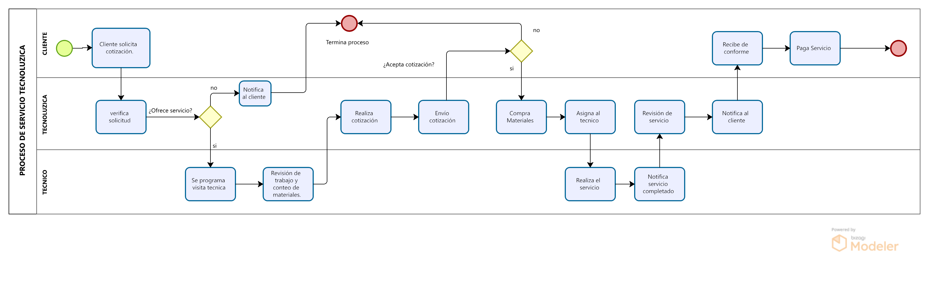

Nota: en la figura se muestra el proceso por el cual Tecnolúzica gestiona los servicios solicitados por sus clientes. Referencia Propia.

## Descripción y enfoque de la solución

La propuesta para Tecnolúzica consiste en desarrollar una aplicación web que automatice los flujos de trabajo organizacionales, desde la solicitud del cliente hasta la finalización del servicio. Esta solución incluye la digitalización de la asignación de técnicos y la facturación automática. Con el objetivo de tener una trazabilidad y transparencia en los servicios.

## Requerimientos

Para la implementación del sistema automatizado de gestión de servicios industriales en Tecnolúzica, se identifican los siguientes requerimientos clave:

**Requerimientos Funcionales:**

1. **Asignación automática de técnicos**: El sistema debe contar con un algoritmo que permita asignar automáticamente el técnico más adecuado según la disponibilidad, especialización y proximidad a la ubicación del servicio solicitado.
2. **Seguimiento en tiempo real**: El sistema debe ofrecer seguimiento en tiempo real del progreso de los servicios, permitiendo a los clientes y supervisores monitorear el estado de la solicitud desde su inicio hasta su finalización.
3. **Control de calidad**: El sistema debe incluir un módulo para la revisión y aprobación de la calidad del servicio tanto por parte del supervisor como del cliente, permitiendo la retroalimentación y evaluación.
4. **Generación automática de facturas**: El sistema debe generar facturas de manera automática basadas en los servicios prestados y enviar dichas facturas al cliente vía correo electrónico.
5. **Historial de servicios**: Debe existir un módulo para el almacenamiento y consulta de servicios realizados, permitiendo la generación de informes históricos de servicios, facturación y evaluaciones de calidad.
6. **Notificaciones automáticas**: El sistema debe enviar notificaciones automáticas a los técnicos, supervisores y clientes en cada una de las etapas del proceso, asegurando la comunicación efectiva y el seguimiento adecuado.

**Requerimientos No Funcionales:**

1. **Accesibilidad**: El sistema debe ser accesible desde múltiples dispositivos (computadoras, tablets, teléfonos inteligentes) y plataformas (navegadores webs comunes).
2. **Seguridad**: El sistema debe asegurar la protección de la información de los clientes y técnicos mediante el uso de encriptación y controles de acceso basados en roles.
3. **Escalabilidad**: El sistema debe poder crecer en capacidad para manejar un volumen mayor de solicitudes de servicio y técnicos a medida que la empresa crece.
4. **Disponibilidad**: El sistema debe estar disponible 24/7 con un tiempo de inactividad mínimo para garantizar que los clientes puedan ingresar solicitudes y monitorear el progreso en cualquier momento.

## Roles

Los actores clave involucrados en la operación del sistema automatizado de gestión de servicios industriales son los siguientes:

**Administrador del sistema**: responsable de gestionar y mantener la infraestructura tecnológica del sistema. Este rol incluye la configuración inicial del sistema, la actualización de módulos, el monitoreo de rendimiento y la resolución de problemas técnicos. El administrador también gestiona los permisos de acceso para cada usuario del sistema.

**Supervisor de servicios**: encargado de revisar y monitorear el estado de los servicios en curso. El supervisor tiene acceso para validar la asignación de técnicos, realizar auditorías de calidad una vez que se completa el servicio, y generar reportes operativos sobre el desempeño del equipo técnico y la satisfacción del cliente.

**Técnico**: el técnico recibe las órdenes de trabajo a través del sistema, realiza los servicios solicitados y actualiza el estado de los trabajos en tiempo real. Además, debe proporcionar detalles sobre los materiales utilizados, el tiempo trabajado y cualquier incidencia o modificación durante la ejecución del servicio.

**Gerente de operaciones**: este rol tiene una visión general del sistema y utiliza los datos generados para analizar el rendimiento de los servicios, la eficiencia del equipo y la satisfacción del cliente. El gerente toma decisiones estratégicas basadas en los informes generados por el sistema para mejorar las operaciones de la empresa.

## Diseño

## Diagrama de casos de uso.

A continuación, se presentan los diferentes casos de uso empleados en el sistema de gestión de servicios industriales de Tecnolúzica. Este diagrama ilustra las interacciones entre los actores del sistema, que incluyen a los técnicos y administradores, y las funcionalidades que estos pueden realizar dentro del sistema. Los casos de uso permiten identificar las acciones principales que cada actor puede ejecutar para llevar a cabo sus tareas de forma eficiente.

* **Iniciar sesión**: Permite que tanto técnicos como administradores ingresen al sistema mediante autenticación segura.

Figura 2: CASO DE USO INGRESO AL SISTEMA

Nota: El diagrama muestra el proceso de inicio de sesión de administradores y técnicos en el sistema de Tecnoluzica, desde la autenticación hasta el acceso al menú principal (Fuente propia).

Figura 3: FUNCIONES ADMINISTRADOR

Nota: El diagrama ilustra las funciones principales del administrador en el sistema de Tecnoluzica, desde el acceso al Dashboard hasta la gestión de servicios, clientes, órdenes de trabajo, personal, facturación y reportes (Fuente propia).

Figura 4: FUNCIONES TECNICO

Nota: El diagrama muestra las funciones del técnico en el sistema de Tecnoluzica, desde el acceso al Dashboard hasta la gestión de órdenes de trabajo y el registro de materiales utilizados (Fuente propia).

## Arquitectura del sistema

* + - 1. Diagrama de Componentes.

Figura 5: DIAGRAMA COMPONENTE

Nota: El diagrama muestra la arquitectura básica de un sistema compuesto por tres elementos: Angular (Frontend), Backend (.NET), y una base de datos SQL Server. El Frontend Angular se comunica con el Backend .NET, el cual procesa las solicitudes y consulta a la base de datos SQL Server para obtener o almacenar información (Fuente propia).

* + - 1. Diagrama de Secuencia.

Figura 6: DIAGRAMA DE SECUENCIA

Nota: El diagrama muestra la secuencia de interacción entre un Usuario, el Frontend Angular, el Backend (.NET Core), y la base de datos SQL Server. El Usuario envía una solicitud al Frontend, que a su vez hace una petición POST al Backend. El Backend consulta la base de datos SQL Server, obtiene la información requerida, y la devuelve al Frontend, el cual responde al Usuario (Fuente propia).

* + - 1. Diagrama de entidad- relación

Figura 7: DIAGRAMA ENTIDAD-RELACION

Nota: El diagrama muestra el modelo de base de datos relacional de un sistema que incluye tablas como usuarios, servicios, órdenes de trabajo, facturas, mensajes, tickets de soporte, y más. Cada tabla contiene campos relevantes y relaciones entre sí, como la relación entre usuarios y perfiles_usuarios, o entre órdenes de trabajo y facturas. Este esquema refleja cómo se estructuran los datos en el sistema para gestionar solicitudes, servicios, materiales, y reportes, entre otras funcionalidades (Fuente propia).

## Interfaz (Interacción humano computadora)

* + - 1. Iniciar Sesión

El sistema de inicio de sesión desarrollado para la plataforma de Tecnoluzica está diseñado exclusivamente para empleados de la empresa, garantizando un acceso seguro y controlado a las funcionalidades internas. El formulario de inicio de sesión cuenta con un campo para ingresar el nombre de usuario y contraseña, proporcionando autenticación básica a través del frontend desarrollado en Angular. Una vez validadas las credenciales, el sistema permite al usuario acceder al panel principal de gestión, esta se divide en dos secciones.

* La primera sección, ubicada a la izquierda, presenta el formulario de ingreso de credenciales, con un botón de acceso y un enlace para la recuperación de contraseña en caso de que el usuario olvide sus credenciales.
* La segunda sección, a la derecha, incluye un botón de registro destinado a nuevos empleados, acompañada del logotipo de la empresa y un mensaje que indica que el acceso es exclusivo para empleados de Tecnoluzica.

Figura 8: pantalla inicio de sesion

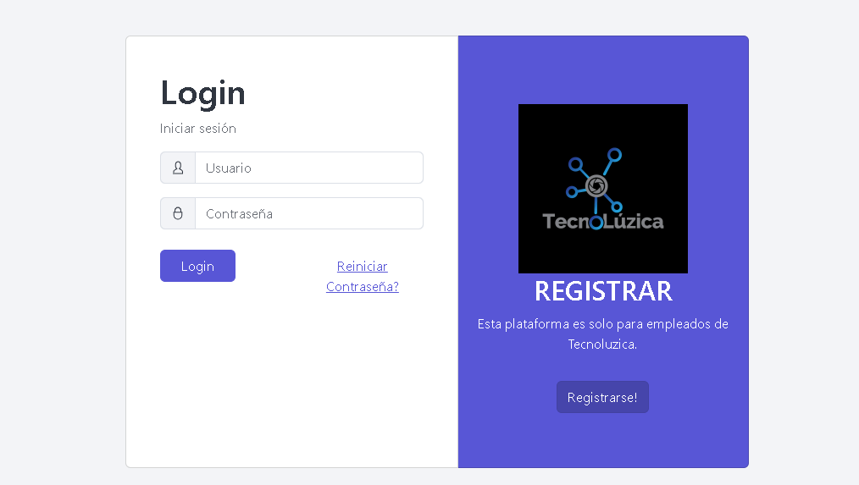

NOTA: A continuación, se muestra la pantalla de inicio de sesión de Tecnoluzica. Fuente Propia.

* + - 1. Menú Principal

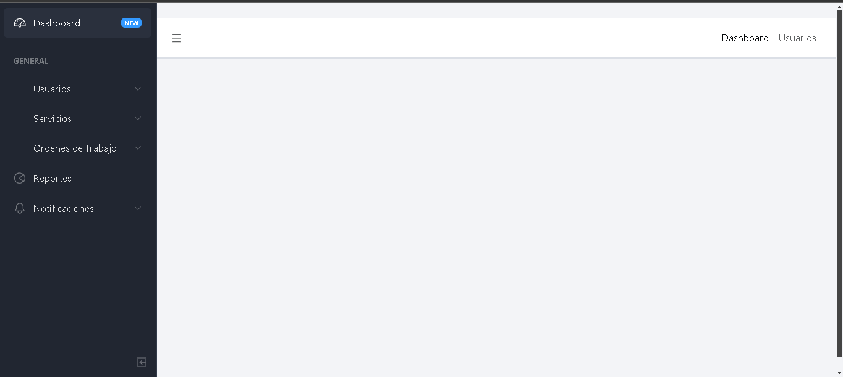

CAPITULO V

1. DESARROLLO

## Gestión del desarrollo

## Tecnología

## Metodología

## Recursos

## Aseguramiento de la calidad

## Elemento 1 (n)

## Despliegues (Entregas)

## Documentación 1

## Documentación 2 (n)

CAPITULO VI

1. IMPLEMENTACION

## Resultados de la implementación

## Plan de adopción

## Plan de capacitación

## Manual de instalación y operación

Loren

1. CONCLUSIONES

Tras el análisis, podemos deducir que la implementación de un sistema de gestión de servicios industriales para la empresa Tecnolúzica tiene el potencial de generar un impacto significativo en la eficiencia operativa y la satisfacción del cliente. La investigación realizada hasta el momento, que abarca los fundamentos conceptuales, teóricos y metodológicos, ha demostrado que un sistema bien implementado puede mejorar varios aspectos del trabajo, incluyendo la eficiencia, la comunicación y el seguimiento de tareas.

Los datos teóricos y las experiencias documentadas en la literatura sugieren que los beneficios potenciales de un sistema de gestión de servicios industriales incluyen una mejora notable en la satisfacción del cliente y una alta valoración en el sector industrial y técnico. Sin embargo, las técnicas de investigación aplicadas también reconocen desafíos importantes, como la curva de aprendizaje y la resistencia al cambio. Estos obstáculos destacan la necesidad de desarrollar estrategias efectivas de capacitación e integración para maximizar los beneficios del sistema.

1. RECOMENDACIONES

* Desarrollo de un plan de capacitación: basado en la identificación de la curva de aprendizaje como un desafío clave, la capacitación es esencial para asegurar que los empleados estén preparados para usar el sistema.
* Estrategia de gestión del cambio: aborda la resistencia al cambio, asegurando que los empleados comprendan y apoyen la implementación del nuevo sistema.
* Evaluación piloto: permite identificar y resolver problemas en una escala menor antes de una implementación completa, minimizando riesgos y ajustando el sistema según sea necesario.
* Plan de Comunicación: Mantiene informados y motivados a los empleados, asegurando un apoyo continuo a lo largo de la implementación del sistema.
* Uso del marco de trabajo scrum facilita una rápida adaptación a cambios, garantizando eficiencia y beneficios. Esta práctica ayuda a evitar cambios drásticos al final del desarrollo, previniendo tiempos de espera y posibles reprocesos que podrían exceder el límite de tiempo de la implementación de la solución.

1. BIBLIOGRAFIA

Alonso, M. (2021). Desarrollo web ágil con SCRUM. Ra-Ma.

Blanco, A. (2017). Desarrollo de aplicaciones web. McGraw-Hill.

Castro Castro Joana Graciela, Zambrano Estrada Katerine Lilybeth (2017) “Sistema de gestión integral para el taller automotriz “Marcelo” ubicado en la ciudad de Guayaquil”

Cornao, B. C. (2012). Resistencia al cambio de una PYME ante la implantación de un sistema de gestión de los datos de diseño. Técnica Industrial, 297, 70-75.

Díaz Yuiján, T. D., & Hernández Ramos, J. A. (2014). Implementación de un modelo de gestión de servicios de tecnología de información, basado en las buenas prácticas, para la atención de requerimientos de los usuarios en una empresa privada de salud. Lima.

Edwin Noel Hernández (2008). Estudio de sistemas de visión artificial, para el control de calidad de sistemas industriales.

Fernández, A. (2019). Tecnologías web y servicios en la nube. Alfaomega.

García, F. (2015). Desarrollo de aplicaciones web con HTML, CSS y JavaScript. Anaya Multimedia.

Gutiérrez, M. (2018). Estructura de sistemas de información. Pearson Educación. Hernández, J. (2018). Sistemas de bases de datos: Diseño e implementación. McGraw-Hill. Javier, E. P. (2013). Mantenimiento industrial: planificación y técnicas. Editorial Síntesis. Laudon, K. C., & Laudon, J. P. (2018). Sistemas de información gerencial. Pearson Educación. Marta Monterroso (2016). Desarrollo e implementación de un sistema web para el control de

compra/venta de productos de oficina

Martínez, L. (2016). Computación en la nube: Conceptos y aplicaciones. Editorial UOC. Moubray, J. (1997). Reliability-centered maintenance. Industrial Press Inc.

28Navarrete, J. M. (2019). Arquitectura de aplicaciones empresariales. Alfaomega.

O'Brien, J. A., & Marakas, G. M. (2011). Administración de sistemas de información. McGraw- Hill Interamericana.

Palacios, G. M. (2014). Diseño e implementación de un sistema de gestión inventario y facturación para la empresa F y F.

Pérez, R. (2020). Patrones de diseño de software. Cengage Learning.

Pintelon, L., & Gelders, L. (1992). Maintenance management decision making. European Journal of Operational Research, 58(3), 301-317.

Ridge, B.V. (2023). La Importancia de una Aplicación Web en la Era Digital. Blog de Marketing Digital y Diseño Web.

Rodríguez, J. L. (2011). Gestión del mantenimiento industrial. Editorial Alfaomega. Rodríguez, P. (2017). Fundamentos de bases de datos. Pearson Educación.

Romero, J. (2016). Mantenimiento predictivo y proactivo. Editorial Marcombo.

Ruiz, P. M. (2018). Estrategias de mantenimiento industrial: hacia el mantenimiento predictivo y proactivo. Editorial Reverte.

Smith, R., & Hawkins, B. (2004). Lean Maintenance: Reduce Costs, Improve Quality, and Increase Market Share. Butterworth-Heinemann.

Stair, R., & Reynolds, G. (2016). Principios de sistemas de información: Un enfoque gerencial. Cengage Learning.

Torres, F., Ballesteros, F., & Villa, M. (2012). Modelo matemático de un sistema coordinado productor-comprador bajo el enfoque VMI. Ingeniería, pp 11-15.

Torres, J., & Rodríguez, M. (2019). Git y control de versiones: Gestiona tus proyectos de forma eficiente. Editorial Alfaomega.

2930

Valacich, J. S., & Schneider, C. (2017). Fundamentos de sistemas de información. Cengage Learning.

Walter Galicia (2011). Análisis, diseño e implementación de sitio web de unidad de EPS Wireman, T. (2005). Total, productive maintenance. Industrial Press Inc.

1. ANEXOS

Figura 9: DIAGRAMA DE ISHIWAKA

Nota: La imagen muestra el análisis de causa y efecto mediante la matriz de ishikawa para la elección del tema. Referencia Propia.

Figura 10: análisis f.o.d.a

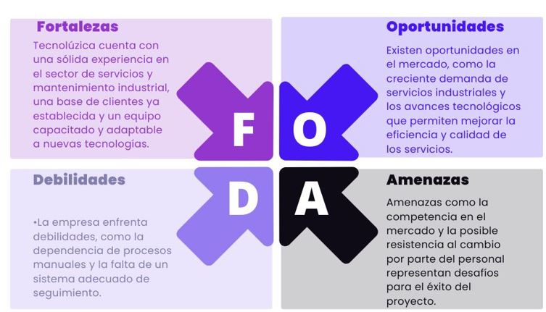

Nota: La imagen muestra el análisis de la prefactibilidad mediante FODA.

Referencia Propia.

Figura 11: pregunta sobre profesión

Nota: Las respuestas muestran una amplia gama de profesiones, mayormente técnicas e industriales. Esto indica que el estudio abarca diversas áreas del sector manufacturero y de servicios técnicos, proporcionando una visión amplia de la implementación de sistemas de gestión de servicios. Referencia propia

Figura 12: Utilidad del sistema de gestión de servicios

Nota: La gran mayoría (100%) considera que un sistema de gestión de servicios es útil, con un 76.2% afirmando que es definitivamente útil. Esto subraya la percepción positiva y la alta valoración de estas herramientas en el sector. Referencia propia.

Figura 13: Mejoras con el sistema de gestión de servicios

Nota: La mayoría (85.7%) cree que un sistema de gestión de servicios mejoraría múltiples aspectos del trabajo, incluyendo eficiencia, comunicación y seguimiento de tareas. Esto sugiere que estos sistemas son vistos como herramientas integrales que pueden mejorar varios procesos simultáneamente. Referencia propia.

Figura 14: Experiencia con sistemas de gestión de servicios

Nota: El (57.1%) Nunca ha utilizado un sistema de gestión de servicios en su entorno laboral tomando en consideración que la mayoría de los encuestados son del área técnica se deduce que hay un espacio para poder educar mas sobre herramientas en esta área. Referencia propia

Figura 15: Desafíos en la implementación de sistemas

Nota: Las principales preocupaciones son la curva de aprendizaje (42.9%) y la resistencia al cambio (38.1%). La integración con sistemas existentes es también un desafío relevante, aunque menos prevalente. De esto se puede deducir que se debe trabajar en como introducir y hacer que la integración de las personas sea de manera efectiva con el sistema buscando metodologías que puedan ayudar a que es esa curva de aprendizaje sea mínima. Referencia propia.

Figura 16: Impacto en la satisfacción del cliente

Nota: La mayoría (81%) cree que la satisfacción del cliente mejoraría en varios aspectos, lo que destaca la percepción de estos sistemas como soluciones integrales que benefician tanto a la empresa como a los clientes. Referencia propia.

Figura 17: Importancia del sistema de gestión de servicios

Nota: Una vasta mayoría (81%) considera la implementación de un sistema de gestión de servicios como muy importante, subrayando su relevancia para las operaciones empresariales. Referencia propia.

Figura 18: Características importantes del sistema

Nota: La mayoría (57.1%) valora múltiples características importantes en un sistema de gestión de servicios, destacando la necesidad de sistemas versátiles, fáciles de usar y personalizables. Referencia propia.

Figura 19: Impacto en la colaboración interdepartamental

Nota: Una mayoría (71.4%) cree que un sistema de gestión de servicios mejoraría varios aspectos de la colaboración interdepartamental, sugiriendo que estos sistemas pueden ser clave para una mejor coordinación y eficiencia en las empresas. Referencia propia.

Figura 20: Beneficios esperados del sistema de gestión de servicios

Nota: El (71.4%) de las personas esperan mayor eficiencia operativa, mejora en la satisfacción del cliente y reducción de costos. Referencia propia.

Figura 21: Logo empresa Tecnolúzica

Nota: A continuación, se muestra el logo de la empresa. Fuente Tecnolúzica (2024).

Figura 22: Aplicación web estática vs dinámica

Nota: en la siguiente imagen se muestra la interacción o algunos componentes de como funciona una pagina web estática y una dinámica. Fuente Jiménez, A., & Jiménez, A. (2023, 20 julio). Diferencias entre páginas estáticas y dinámicas en el desarrollo web con Python.

Figura 23: Arquitectura Cliente-Servidor

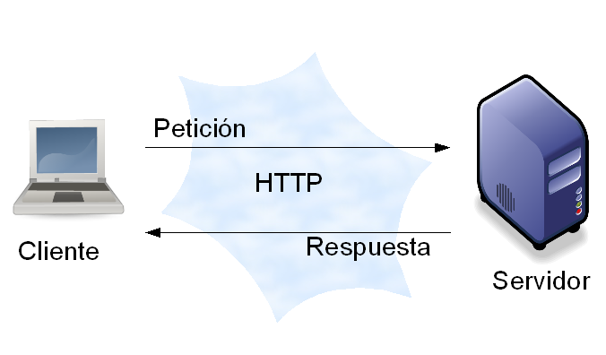

**Nota:** Muestra el diagrama de una arquitectura cliente-servidor. Fuente Arquitectura cliente-servidor (2014, 23 febrero).  <https://edgarbc.wordpress.com/dos-capas/>

Figura 24: Arquitectura de 3 capas

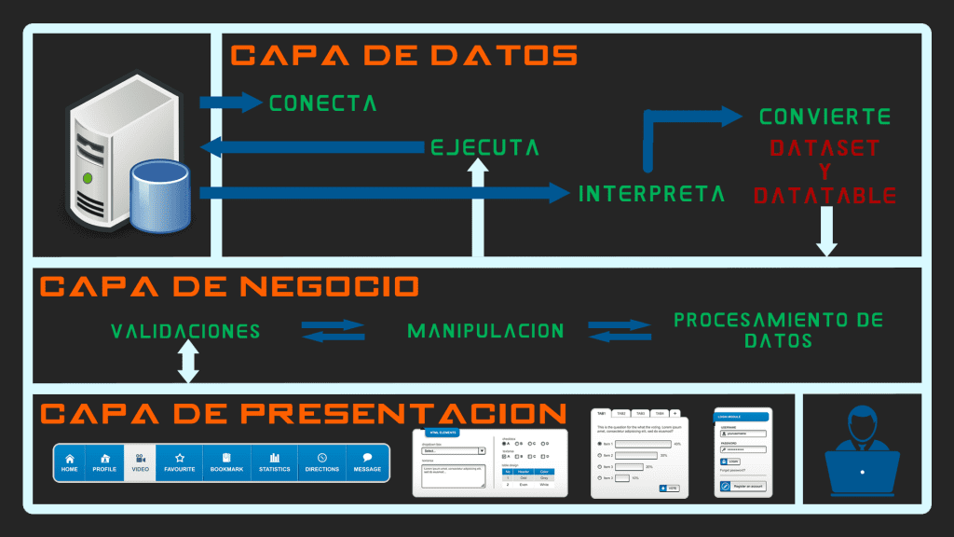

Nota: Esta estructura en capas facilita la organización del sistema, mejorando la mantenibilidad y escalabilidad del software al separar las preocupaciones y responsabilidades en módulos distintos. Fuente Cesar Pulido. (2023, 4 diciembre). Arquitectura de desarrollo en Capas.

Figura 25: Arquitectura de microservicios

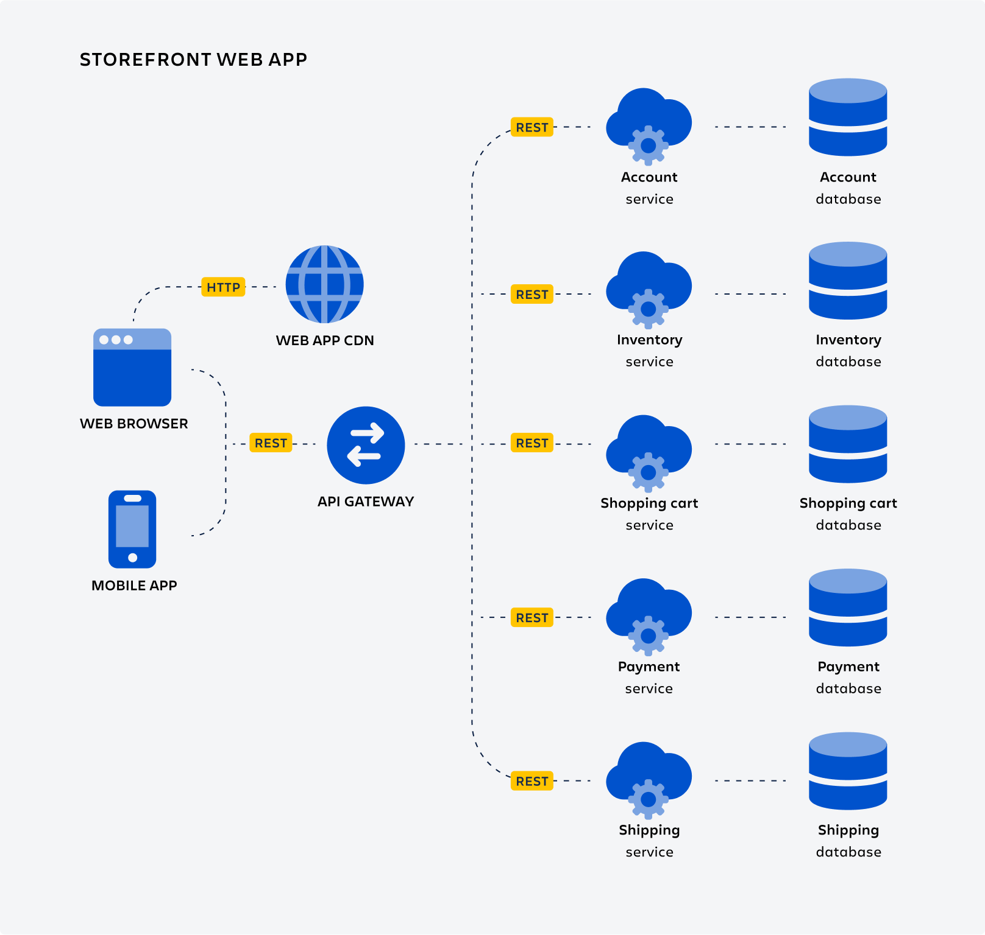

Nota: La imagen muestra una aplicación web basada en microservicios, con un API Gateway que conecta servicios independientes como cuenta, inventario, carrito, pagos y envíos, cada uno con su propia base de datos. Adaptado de Nadareishvili, I., Mitra, R., McLarty, M., & Amundsen, M. (2016). Microservice Architecture. O'Reilly Media.

Figura 26: Marco de trabajo scrum

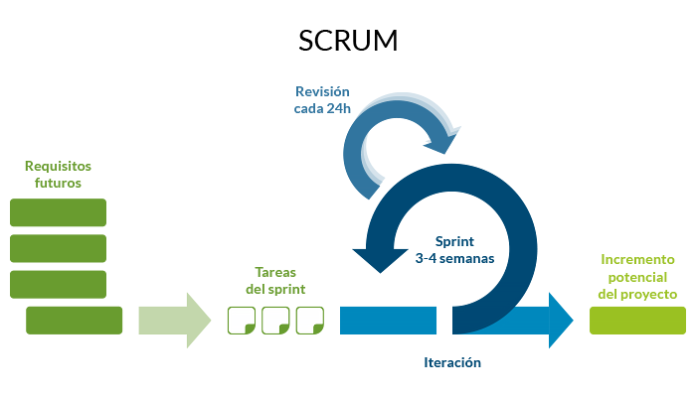

Nota: A continuación, se muestra el proceso del marco de trabajo scrum. Fuente Diferentes metodologías ágiles (2017, 10 febrero). <https://lorbada.com/blog/2017/02/10/diferentes-metodologias-agiles/>

Figura 27: VERSIONAMIENTO

Nota: A continuación, se muestra como es la estructura de un proyecto versionado en git. Adaptado de RedxLus. (2019, 21 agosto). <https://luisiblogdeinformatica.com/git-github-y-vcs/>